ӘОЖ 541.64
*Аликулов А.Ж¹., ¹Мун Г.А., ¹Тоқтабаева А.Қ., ¹Рахметуллаева Р.К., ²Ю В.К., ²Мухаметканова А.М.

¹әл-Фараби атындағы Қазақ ұлттық университеті, Алматы қ., Қазақстан
²Қазақстан-Британ техникалық университеті, Алматы қ., Қазақстан
*E-mail: alikulov.adilet@gmail.com

N-изопропилакриламид негізіндегі катион типті жаңа суда еритін сополимерлердің физика-химиялық қасиеттерін зерттеу

Жұмыста алғаш рет N-изопропилакриламид (НИПААм) және N-(2-винилоксиэтил)-N-(2-цианоэтил) амин (ВОЭЦЭА) негізіндегі жаңа суда еритін катион типті сополимерлер заттық иницирлеу жолымен радикалды сополимерлеу арқылы синтезделіп алынды. Синтез спирттік ерітіндіде герметикалық жабық молибден шынысынан жасалған ампулада 60ºС температурада жүргізілді. Инициатор ретінде азобисизобутиронитрил қолданылды. Алынған сополимерлер қайнаған суда екі рет тұндырылды және вакуумды кептіргіште кептірілді. Сополимерлердің құрамындағы функционалды топтарды анықтау мақсатында НИПААм-ВОЭЦЭА сополимерлерінің инфрақызыл спектрлері түсірілді. Сополимерлердің термиялық деструкциясын зерттеу мақсатында термогравиметриялық талдаулар жүргізілді. БМҚ НИПААм буындары аз сополимерлер үшін ыдырау төменірек температураларда басталатыны анықталды. Бұл массаның жоғалуы сополимер құрамындағы азот топтарының деструкциясы және ВОЭЦЭА буынындағы топтардың ыдырауымен түсіндіріледі. Яғни ВОЭЦЭА буындарының тізбегінде оттектің болуы сызықты сополимерлердің төмен температураларда ыдырауына жағдай жасайды. Сонымен қатар, жұмыста НИПААм-ВОЭЦЭА негізіндегі сызықты сополимер үшін дифференциалды сканирлеуші калориметрлік талдаулар жасалды. НИПААм-ВОЭЦЭА суда еритін сополимер үлгілерінің шынылану температуралары (Т_{ш}) дифференциалды сканирлеуші калориметр құралының көмегімен өлшенді. Сополимер құрамында НИПААм буындарының артуымен Т_{ш} жоғарылайтыны анықталды. Бұл сызықты полимер тізбегінің шумақталуымен және НИПААМ буынының қатаңдығымен түсіндіріледі.
Түйін сөздер: N-изопропилакриламид; N-(2-винилоксиэтил)-N-(2-цианоэтил) амин; катионды сополимерлер; термосезімталдық.

¹Аликулов А.Ж*., ¹Мун Г.А., ¹Токтабаева А.К., ¹Рахметуллаева Р.К., ²Ю В.К., ²Мухаметканова А.М.

¹Казахский национальный университет имени аль-Фараби, г. Алматы, Казахстан
²Казахстанско-Британский технический университет, г. Алматы, Казахстан

Изучение физико-химических свойств новых водорастворимых сополимеров катионного типа на основе N-изопропилакриламида

В работе впервые были синтезированы новые водорастворимые сополимеры катионного типа на основе N-изопропилакриламида (НИПААм) и N-(2-винилоксиэтил)-N-(2-цианоэтил) амина (ВОЭЦЭА) путем радикальной сополимеризации. Синтез проводился в спиртовом растворе в герметично закрытой ампуле из молибдена при температуре 60ºС. В качестве инициатора использовался азобисизобутиронитрил. Полученные сополимеры 2 раза осаждались в кипяченной воде и высушивались в вакуумном шкафу. Для определения функциональных групп в составе сополимеров были сняты инфракрасные спектры полученных сополимеров. Для исследования термической деструкции сополимеров были проведены термогравиметрические анализы. Было определено, что для сополимеров, в которых звенья НИПААм меньше в НМС, деструкция начинается при низких температурах. Это объясняется деструкцией азотных групп в составе сополимера и группами звеньев ВОЭЦЭА. То есть наличие кислорода в цепи звеньев ВОЭЦЭА способствует деструкции линейных сополимеров при низких температурах. Также в работе для водорастворимых сополимеров на основе НИПААм-ВОЭЦЭА были проведены дифференциальные калориметрические анализы и были определены температуры стеклования (Т_{с}) полученных сополимеров. Показано, что с ростом звеньев НИПААм в составе сополимера повышается Т_{с}. Это объясняется свертыванием цепи линейного полимера и жесткостью звеньев НИПААм.
Ключевые слова: N-изопропилакриламид; N-(2-винилоксиэтил)-N-(2-цианоэтил) амин; катионные сополимерлеры; термочувствительность.

¹Alikulov A.Zh., ¹Mun G.A., ¹Toktabayeva A.K., ¹Rakhmetullayeva R.K., ²Yu V.K., ²Mukhametkanova A.M.

¹Al-Farabi Kazakh National University, Almaty, Kazakhstan
²Kazakh-British Technical University, Almaty, Kazakhstan

Study of physico-chemical properties of the novel water soluble copolymers of cationic type based on N-isopropylacrylamide

Novel water-soluble cationic type copolymers have been synthesized by free radical copolymerization of N-isopropylacrylamide (NIPAAm) and N-(2-vinyloxyethyl)-N-(2-cyanoethyl) amine (VOECEA). Synthesis was carried out in an ethanol solution in a sealed ampoule made of molybdenum at a temperature of 60 ° C. Azobisisobutyronitrile was used as an initiator. The obtained copolymers were precipitated twice in boiling water and dried in a vacuum oven. The functional groups of the copolymers was determined with a Fourier transform infrared (FTIR) spectroscopy. The thermal degradation of the polymers were carried out by thermogravimetric analysis. It was determined that for copolymers with low units of NIPAAm in feed composition the degradation begins at low temperatures. This is due to destruction of nitrogenous groups of the copolymer and the groups of units VOECEA. The presence of oxygen in the chain links of VOECEA contribute to the degradation of linear polymers at low temperatures. Also it were performed differential calorimetric analysis for the water-soluble copolymers based on NIPAAm-VOECEA. It was determined the glass transition temperature (Tg) of the obtained copolymers. It is shown that with increasing the units of NIPAAm as a part of feed composition the glass transition temperature is increases. This is due to coagulation of the linear chain polymer and the rigidity of NIPAAm units.
Keywords: N-isopropylacrylamide;N-(2-vinyloxyethyl)-N-(2-cyanoethyl) amine; cationic copolymers; thermosensitivity.

Кіріспе

Қазіргі кезде суда еритін және ісінетін полимерлерді қолдану аймақтарының кеңеюі жылдам дамып келе жатқан ғылыми бағыт – стимулсезімтал полимерлерді алумен байланысты. Полимерлердің стимулсезімталдығы олардың қоршаған орта параметрлерін (температура, электр өрісі, рН, иондық күш және т.б.) сәл өзгерткенде конформациялық ауысуларға қабілеттілігімен түсіндіріледі. Бұл ауысулар суда еритін макромолекулалар үшін тұнбаға түсумен, ал тігілгендер үшін коллапс-деколлапспен жүреді. Стимулсезімтал полимерлерді құрылымдау және олардың физика-химиялық қасиеттерін реттеудегі кең мүмкіндіктер олардың құрамындағы функционалдылығы әр түрлі құраушы буындарды үйлестіру арқылы жүзеге асырылады. Сонымен қатар, макротізбектердің гидрофильді-гидрофобты балансын түрлендіру арқылы полимерлерде ортаның рН-ның, иондық күшінің, электр өрісінің және температурасының өзгерістеріне кешенді түрде жауап беретін қабілетін тудыруға болады. Мұндай стимулсезімтал полимерлер макромолекулаларының дифильділігі, термосезімталдық сияқты бірегей қасиеттеріне байланысты заманауи химия және полимерлер технологиясының қарқынды дамып келе жатқан салаларының бірі болып табылады [1].
Суда еритін полимерлер негізіндегі стимулсезімтал материалдар ерекше қызығушылық тудыруда. Сыртқы ортаның аздаған өзгерістеріне жауап бере отырып, суда еритін полимерлер конформациялық ауысуларға ұшырап, ерітін-діде жаңа фаза түзуі мүмкін [2].
Соңғы жылдары катионды полиэлектролиттердің синтезі мен физика-химиялық қасиеттерін зерттеуге көп көңіл бөлінуде. Суда еритін полиэлектролиттер полимерлерге де, электролиттерге де тән қасиеттерге ие болғандықтан, олар органикалық жоғарымолекулалық қосылыстардың ерекше тобына жатады. Олардың бұл ерекшелігі әр түрлі дисперсті жүйелермен әрекеттескендегі көрсететін бірқатар ерекше қасиеттерін түсіндіреді және полиэлектролиттерді халық шаруашылығының көптеген салаларында қолдануға мүмкіндік береді [3].
Жұмыста катион типті жаңа суда еритін сополимерлерді синтездеу үшін бастапқы мономерлер ретінде N-изопропилакриламид пен N-(2-винилокси-этил)-N-(2-цианоэтил) амин қолданылды.
Жұмыстың мақсаты: НИПААм және ВОЭЦЭА негізінде катион типті жаңа суда еритін сополимерлерді синтездеп алу, олардың физика-химиялық қасиеттерін зерттеу.

Тәжірибелік бөлім

N-изопропилакриламид (97 %; Sigma-Aldrich, АҚШ) қосымша тазалаусыз қолданылды. Т_{балқ.}=335-338 К, Т_{қай.} =362 К.
N-(2-винилоксиэтил)-N-(2-цианоэтил) амин [4] жұмыста көрсетілген әдіспен моноэтаноламиннің винил эфирі мен акрилонитрилді бөлме температурасында 6 сағат бойы араластыру арқылы синтезделген. Мақсатты мономер қосалқы өнім – N-(2-винилоксиэтил)-N,N-ди-(2-цианоэтил) аминнен вакуумды айдау арқылы бөлініп алынған.
Азобисизобутиронитрил (98 %; Sigma-Aldrich, АҚШ) қосымша тазалаусыз қолданылды.
Этил спирті, натрий хлориді, натрий гидроксиді, хлорсутек қосымша тазалаусыз қолданылды.
НИПААм-ВОЭЦЭА негізіндегі әр түрлі қатынастағы сополимерлер (бастапқы мономерлік құрам (БМҚ) [НИПААм]:[ВОЭЦЭА] = 50:50; 70:30; 90:10 мол. %) заттық иницирлеу жолымен радикалды сополимерлену арқылы алынды. Синтез спирттік ерітіндіде герметикалық жабық молибден шынысынан жасалған ампулада 60ºС температурада жүргізілді. Ампуладағы реакциялық қоспаны оттегіден босату мақсатында аргонмен 10-15 минут уақыт бойы үрленді. Инициатор ретінде азобисизобутиронитрил қолданылды. Алынған сополимерлер қайнаған суда екі рет тұндырылды және вакуумды кептіргіште кептірілді.
Сополимерлердің құрамындағы функционалды топтарды анықтау мақсатында НИПААм-ВОЭЦЭА сополимерлерінің инфрақызыл спектрлері Фурье-түрлендіргіші бар ATR/FTIR спектрометрінде («Spectrum Two IR Spectrometers», АҚШ) түсірілді. Барлық спектрлер бөлме температурасында 4000-400 см⁻¹ диапазонында алынған.
Сополимерлердің физика-химиялық қасиеттерін зерттеу үшін термограви-метриялық және дифференциалды калориметрлік талдаулар жүргізілді. Термо-гравиметриялық талдаулар «Perkin Elmer, Pyris1TGA» (АҚШ) термогравиметриялық анализаторында жүргізілді.
НИПААм-ВОЭЦЭА сызықты сополимерлерінің шынылану температуралары (Т_{ш}) PYRIS Diamond DSC» (АҚШ) дифференциалды сканирлеуші калориметрінде анықталды.

Нәтижелер және оларды талдау

Термосезімталдығымен сипатталатын жасанды полимердің ішінде кеңірек зерттелгені суда төменгі критикалық еру температурасы (ТКЕТ) бар гомо-N-изопропилакриламид (ПНИПААм) негізіндегі жүйелер болып табылады. ПНИПААм 32⁰С-ден төмен температурада еріп, ТКЕТ-тен жоғары температурада тұнбаға түседі. Бірақ НИПААм сополимерлерінің құрамына байланысты ТКЕТ-ті жоғары не төмен аймаққа ығыстыруға болатыны [5] жұмыстарында көрсетілген.
Алайда бірнеше факторларға сезімтал болатын полимерлердің саны шектеулі, соның ішінде катионды полимерлердің қасиеттері аз зерттелген. Сондықтан қазіргі кезде катион типті полимерлерді өндірісте қол жетімді мономерлерден синтездеп алу және олардың физика-химиялық қасиеттерін зерттеу өзекті мәселелердің бірі болып табылады.
Жұмыста алғаш рет N-изопропилакриламид (НИПААм) және N-(2-винилоксиэтил)-N-(2-цианоэтил) амин (ВОЭЦЭА) негізінде катион типті сызықты сополимерлері заттық иницирлеу жолымен радикалды сополимерлену арқылы синтезделіп алынды.
Сополимерлердің құрамындағы функционалды топтарды анықтау мақсатында НИПААм-ВОЭЦЭА сополимерлерінің үш түрлі қатынасы үшін инфрақызыл спектрлері Фурье-түрлендіргіші бар ATR/FTIR спектрометрінде түсірілді (1-сурет). Барлық спектрлер бөлме температурасында 4000-400 см⁻¹ диапазонында алынған. 1-суретте көрсетілгендей, 2970 см⁻¹ және 2930 см⁻¹ шыңдары изопропилдің метил тобының және полимер тізбегіндегі метилен тобының ассиметриялық валентті тербелістеріне сәйкес келеді. 1535 см⁻¹ және шамамен 1640 см⁻¹ толқын сандары сәйкесінше амид және сутектік байланысты NH-топтарын сипаттайды. С-О-С жай эфир тобының тербелісі 1080 см⁻¹ шыңында байқалады.
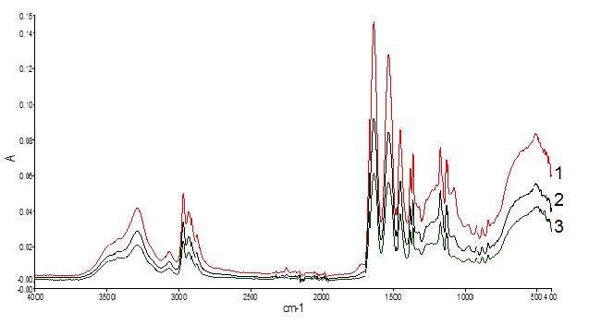

БМҚ [НИПААм]:[ВОЭЦЭА] = 50:50 (1); 70:30 (2); 90:10 (3) мол.%.

Сурет 1 – Суда еритін НИПААм-ВОЭЦЭА сополимерлерінің ИҚ-спектрі

Сополимерлердің физика-химиялық қасиеттерін зерттеу үшін термограви-метриялық және дифференциалды калориметрлік талдаулар жүргізілді.
Термогравиметриялық талдау – үлгі массасының температура бойынша өзгерісі тіркеліп отыратын термиялық талдау әдістерінің бірі.
Талдаудың бұл түрі зерттелетін зат массасының температура бойынша өзгерісін бақылауға негізделген. Талдау нәтижелері бойынша зат массасы өзгерісінің температураға немес уақытқа тәуелділігі түріндегі қисық тұрғызылады.
Термогравиметриялық талдау полимерлердің ылырау температураларын, материалдардың ылғалдылығын, зерттелетін зат құрамындағы органикалық және бейорганикалық құрамдастардың үлесін, жарылғыш заттардың ыдырау нүктесін және еріген заттардың құрғақы қалдықтарын анықтауға мүмкіндік береді.
Термогравиметриялық талдауда НИПААм-ВОЭЦЭА сополимерінің шамамен 10 мг үлгісі ыдысқа салынып, N₂ ортасында 10ºС/мин жылдамдығымен 600°С-ге дейін қыздырылды. Ыдыстағы үлгінің массасы температураның функциясы ретінде үздіксіз тіркеліп отырды.
2-4-суреттерде әр түрлі қатынастағы суда еритін НИПААм-ВОЭЦЭА сополимерлері үшін термогравиметриялық талдау қисықтары және олардың туындылары көрсетілген. 90-120ºС температура аралығында сополимер массасының шамамен 5 %-ның жоғалуы су және еріткіштердің булануымен байланысты. Оның себебі, бастапқы сатыда үлгі құрамында дымқылдық, су, еріткіш қоспалары болады, сондықтан температураны жоғарылатқанда олар ыдырауға бейім болып келеді. Келесі термодеструкция сатысында, 240-260ºС температурада барлық сополимерлер жалпы массасының 12-13%-ын жоғалтады. Алайда, 5-суреттен көрініп тұрғандай, БМҚ НИПААм буындары аз сополимерлер үшін ыдырау төменірек температураларда басталады. Бұл массаның жоғалуы сополимер құрамындағы азот топтарының деструкциясы және ВОЭЦЭА буынындағы топтардың ыдырауымен түсіндіріледі. Яғни ВОЭЦЭА буындарының тізбегінде оттектің болуы сызықты сополимерлердің төмен температураларда ыдырауына жағдай жасайды.

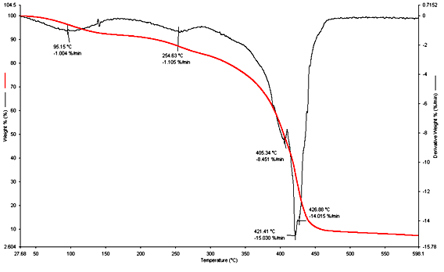

БМҚ [НИПААм]:[ВОЭЦЭА] = 50:50 мол.%.

Сурет 2 – НИПААм-ВОЭЦЭА сополимерінің термогравиметриялық талдауы

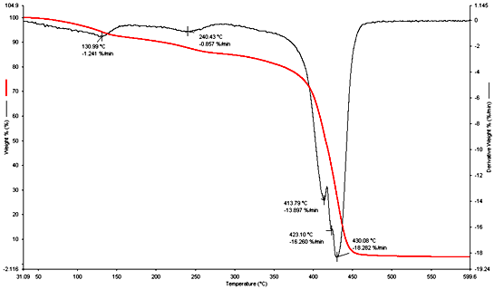

БМҚ [НИПААм]:[ВОЭЦЭА] = 70:30 мол.%.

Сурет 3 – НИПААм-ВОЭЦЭА сополимерінің термогравиметриялық талдауы

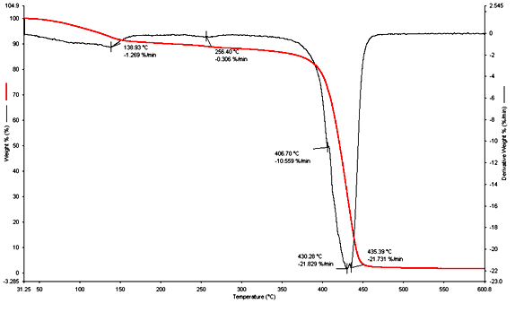

БМҚ [НИПААм]:[ВОЭЦЭА] = 90:10 мол.%.

Сурет 4 – НИПААм-ВОЭЦЭА сополимерінің термогравиметриялық талдауы

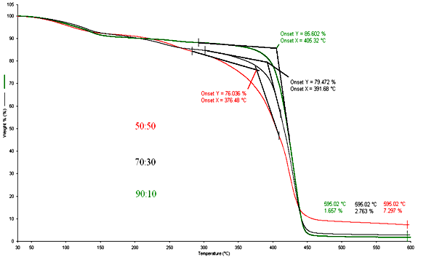

БМҚ [НИПААм]:[ВОЭЦЭА] = 50:50; 70:30; 90:10 мол.%.

Сурет 5 – НИПААм-ВОЭЦЭА сополимерлерінің термогравиметриялық талдауы

Жұмыста НИПААм-ВОЭЦЭА негізіндегі сызықты сополимер үшін дифференциалды сканирлеуші калориметрлік талдау жасалды.
Дифференциалды сканирлеуші калориметрия – эндо- және экзотермиялық ауысуларды температураның функциясы ретінде өлшейтін кең тараған термиялық талдау әдістерінің бірі.
Дифференциалды сканирлеуші калориметрия қыздыру немесе суыту нәтижесінде затта жүретін өзгерістерді сипаттайтын жылу ағынын тіркеуге мүмкіндік береді. Бұл әдісте эталон мен үлгі бірдей жылдамдықпен қыздырылады немесе суытылады және олардың температуралары бірдей болып тұрады. Өлшеу нәтижелері бойынша жылу ағынының температураға тәуелділігі түріндегі қисық тұрғызылады. Бұл әдіспен шынылану температурасын, балқу температурасын, кристалдану температурасын , қату температурасы мен кинетикасын, тотығу басталатын температураны және жылусиымдылықты анықтауға болады.
НИПААм-ВОЭЦЭА суда еритін сополимер үлгілерінің шынылану температуралары (Т_{ш}) дифференциалды сканирлеуші калориметр құралының көмегімен өлшенді. Дифференциалды калориметрлік талдау нәтижелері 6-суретте көрсетілген. [6] сәйкес НИПААм гомополимерінің Т_{ш} шамамен 85-130ºС. Сополимер құрамында НИПААм буындарының артуымен Т_{ш} жоғарылайтыны анықталды. 6-суреттен көрініп тұрғандай, БМҚ 90 % НИПААм буындары бар сополимердің шынылану температурасы 72⁰C тең. Бірақ 50:50 және 70:30 мол.% сополимерлері үшін Т_{ш} мәні 51-53⁰C-ге дейін төмендейді. Бұл сызықты полимер тізбегінің шумақталуымен және НИПААМ буынының қатаңдығымен түсіндіріледі. Сонымен, БМҚ-ғы НИПААм буынының шамасы артқан сайын Т_{ш} артатыны анықталды.

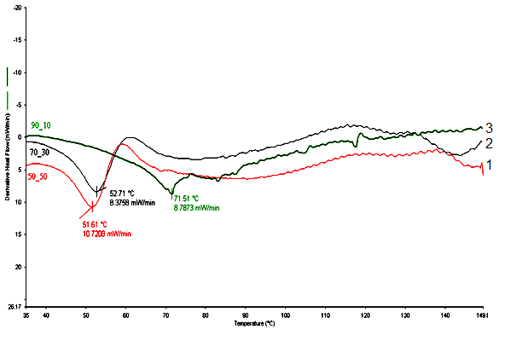

БМҚ [НИПААм]:[ВОЭЦЭА] = 50:50 (1); 70:30 (2); 90:10 (3) мол.%.

Сурет 6 – НИПААм-ВОЭЦЭА сополимерлерінің дифференциалды сканирлеуші калориметрлік талдауы

Қорытынды

Қорыта келе, алғаш рет НИПААм-ВОЭЦЭА негізіндегі катион типті жаңа суда еритін сополимерлер синтезделіп алынды. ИҚ-спектроскопия әдісі көмегімен НИПААм-ВОЭЦЭА сополимерінің құрамы анықталды. Сонымен қатар, термиялық ыдырауы мен шынылану температуралары термогравиметриялық, дифференциалды сканирлеуші калориметрлік талдаулар көмегімен зерттелді. БМҚ-да НИПААм буындары азайған сайын сополимерлердің ыдырауы төменірек температураларда басталатыны және БМҚ-ғы НИПААм буынының шамасы артқан сайын шынылану температурасы артатыны анықталды.

Әдебиеттер тізімі

- Iijima M., Nagasaki Y. Synthesis of poly[N-isopropylacrylamide-g-poly(ethylene glycol)] with a reactive group at the poly(ethylene glycol) and its thermosensitive self-assembling character // J. Polym. Sci. Part A: Polym Chem.- 2006.-Vol. 44. – P. 1457-1469.
- Serra L., Domenech J., Peppas N.A. Design of poly(ethylene glycol)-tethered copolymers as novel mucoadhesive drug delivery systems // Eur. J. Pharm. and Biopharm.- 2006.-Vol. 63. – P. 11-18.
- Dimitrov I., Trzebicka B., Muller A., Dworak A., Tsvetanov C. B. Thermosensitive water-soluble copolymers with doubly responsive reversibly interacting entities // Prog. Polym. Sci.- 2007.-Vol. 32.-№11. – P. 1275-1343.
- Пралиев К.Д., Ю. В.К., Искакова С.А., Тараков С.А. Синтез и превращения 2-цианоэтильных производных винилового эфира моноэтаноламина // Изв. МН-АНРК, Сер. хим.- 1998.- № 6. – С.28-31.
- Kujawa P. and Winnik F.M Volumetricstudioes of aqueous polymer solutions uing pressure pertu,ation calorimetry: a new look athe tevperature –induced phase transisition of poly (N-isopropylacrylamide) in water and D₂O // Macromolecules.- 2001.-Vol. 43. – P. 4130-41357.
- Rakhmetullaeva R.K., Nurkeeva Z.S., Sergaziyev A.D., Dubolazov A.V. Novel copolymers of N-isopropylacrylamide and vinyl ether of ethyleneglycol // Eurasian Chem. Tech. Journal.- 2004.-Vol. 6. – P.279-284.

References

- Iijima M., Nagasaki Y. Synthesis of poly[N-isopropylacrylamide-g-poly(ethylene glycol)] with a reactive group at the poly(ethylene glycol) and its thermosensitive self-assembling character // J. Polym. Sci. Part A: Polym Chem.- 2006.-Vol. 44. – P. 1457-1469.
- Serra L., Domenech J., Peppas N.A. Design of poly(ethylene glycol)-tethered copolymers as novel mucoadhesive drug delivery systems // Eur. J. Pharm. and Biopharm.- 2006.-Vol. 63. – P. 11-18.
- Dimitrov I., Trzebicka B., Muller A., Dworak A., Tsvetanov C. B. Thermosensitive water-soluble copolymers with doubly responsive reversibly interacting entities // Prog. Polym. Sci.- 2007.-Vol. 32.-№11. – P. 1275-1343.
- Praliyev K.D., Yu V.K., Iskakova S.A., Tarakov S.A. Synthesis and conversion of 2-cianoethyl derivatives of vinyl ether of monoetanolamine // Izvestiya MN-AN RK, Seriya khimicheskaya.- 1998.- № 6. – P.28-31. (In Russian)
- Kujawa P. and Winnik F.M Volumetricstudioes of aqueous polymer solutions uing pressure pertu,ation calorimetry: a new look athe tevperature –induced phase transisition of poly (N-isopropylacrylamide) in water and D₂O // Macromolecules.- 2001.-Vol. 43. – P. 4130-41357.
- Rakhmetullaeva R.K., Nurkeeva Z.S., Sergaziyev A.D., Dubolazov A.V. Novel copolymers of N-isopropylacrylamide and vinyl ether of ethyleneglycol // Eurasian Chem. Tech. Journal.- 2004.-Vol. 6. – P.279-284.

Сведения об авторах

Аликулов Адилет Женисбекулы
Магистрант 2 курса
Казахский национальный университет им. аль-Фараби
+77071576777
E-mail: alikulov.adilet@gmail.com

Токтабаева Асель Кыргызбаева
к.х.н., доцент
Казахский национальный университет им. аль-Фараби
+77756959995

Рахметуллаева Райхан Кулымбетовна
к.х.н., ст. преп.
Казахский национальный университет им. аль-Фараби
+77714721075

